Bybit 挂单，1.49买入做空，1.50 止损，1.48止盈。
4小时图，是会掉的。
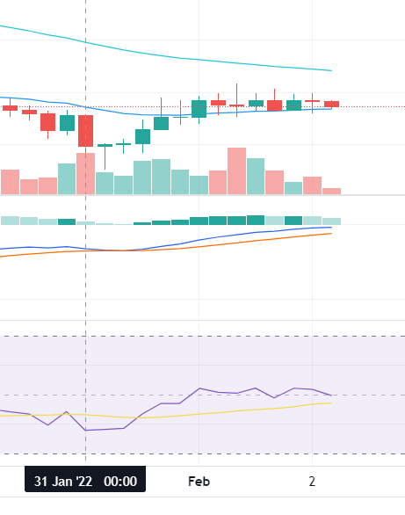
15 分钟图，会稍微涨一波

结果：做空亏损离场，针太长了，我没想到会那么长
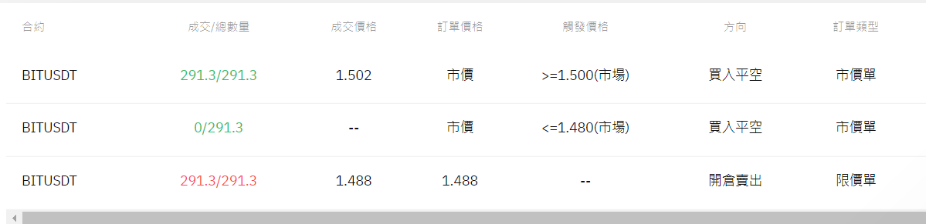
4小时结果图
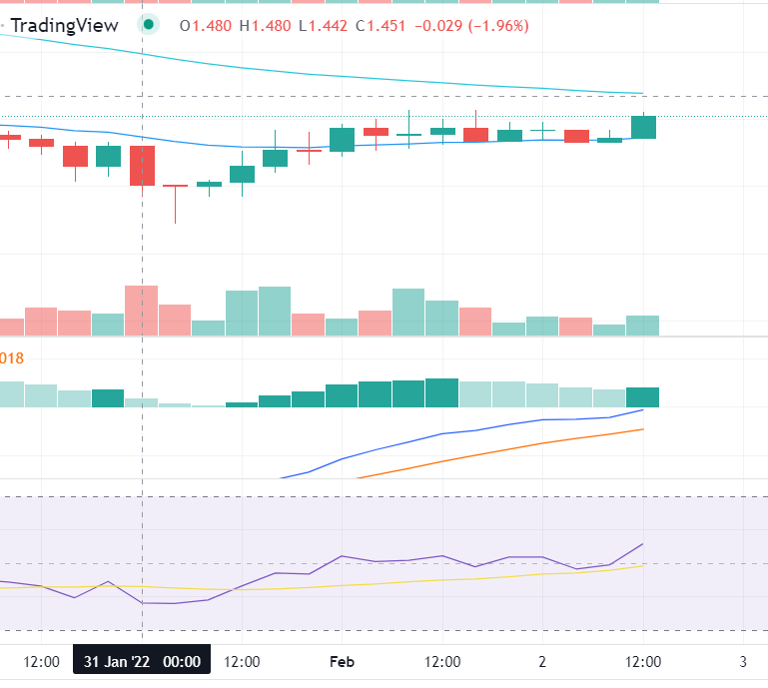
失败原因是我觉得它不会涨那么高，结果一天前就有那么高。
